TUGAS PRAKTIKUM
REKAYASA PERANGKAT LUNAK LANJUT
disusun untuk memenuhi salah satu tugas mata kuliah praktikum rekayasa perangkat lunak lanjut



Disusun Oleh:
Achmad Alfian R
1127050001
IF D

JURUSAN TEKNIK INFORMATIKA
FAKULTAS SAINS DAN TEKNOLOGI
UIN SUNAN GUNUNG DJATI
BANDUNG
2014

- Tugas Mandiri

- State Vending Machine

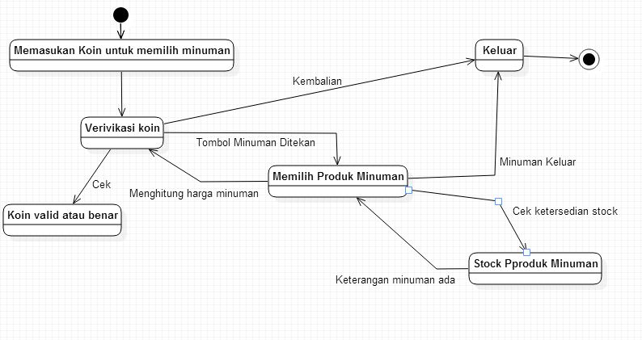

- Activity Diagram Vending Machine
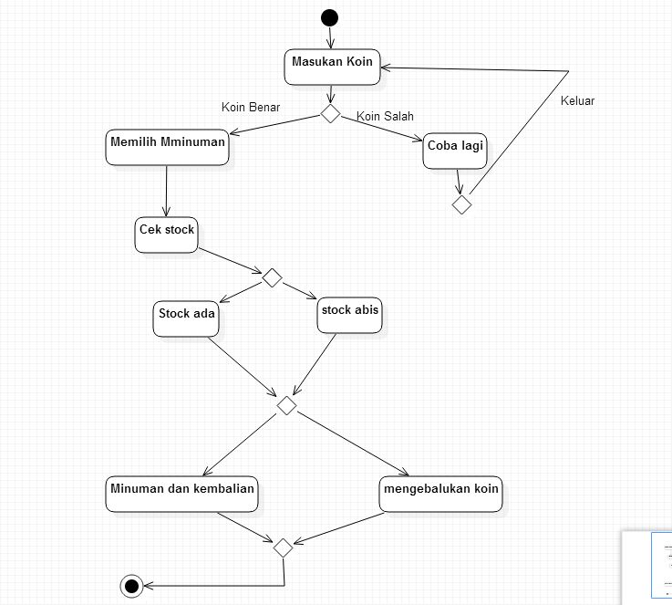

        - Tugas kelompok

- State Diagram Pizza

- Activity Diagram Pizza

